**NỘI DUNG TỰ HỌC Ở NHÀ MÔN SINH 12 XH TUẦN ( 24/2 -29/2)**

**BÀI 41: DIỄN THẾ SINH THÁI**

**A.LÝ THUYẾT:**

**I. KHÁI NIỆM VỀ DIỄN THẾ SINH THÁI**

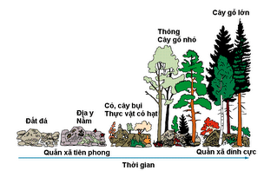- Là quá trình biến đổi tuần tự của quần xã qua các giai đoạn tương ướng với sự biến đổi của môi trường.

*Ví dụ: đất hoang chưa có sinh vật → trảng cỏ → cây bụi, cây gỗ nhỏ → rừng cây gỗ lớn.*

- Song song với quá trình biến đổi quần xã trong diễn thế là quá trình biến đổi về các điều kiện tự nhiên của môi trường như khí hậu, thổ nhưỡng….

**II. CÁC LOẠI DIỄN THẾ SINH THÁI**

**1. Diễn thế nguyên sinh**

- Là diễn thế khởi đầu từ môi trường chưa có sinh vật.

- Sinh vật đầu tiên xuất hiện tạo quần xã tiên phong. Tiếp theo gồm các quần xã sinh vật biến đổi tuần tự thay thế lẫn nhau, cuối cùng là quần xã tương đối ổn định.

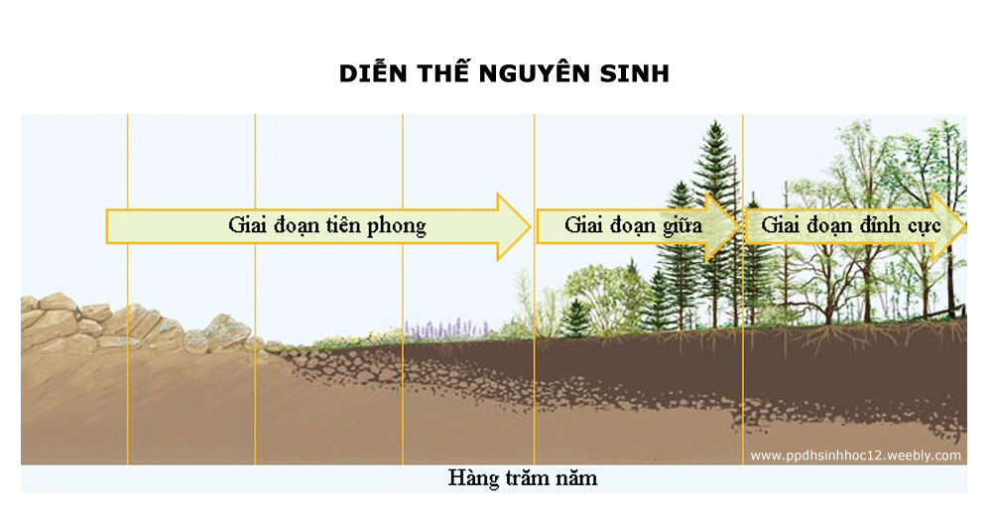

*Ví dụ: đất hoang chưa có sinh vật → trảng cỏ → cây bụi, cây gỗ nhỏ → rừng cây gỗ lớn.*

**2. Diễn thế thứ sinh**

- Là diễn thế xuất hiện ở môi trường đã có một quần xã sinh vật từng sống, do sự thay đổi của môi trường hoặc do hoạt động của con người đã khai thác tới mức hủy diệt. Quân xã mới phục hồi thay thế dần hình thành quần xã tương đối ổn định.

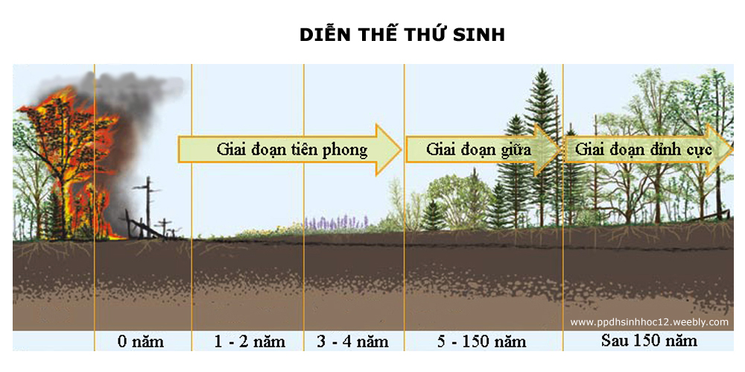

*VD: rừng lim nguyên sinh → cây gỗ nhỏ → cây gỗ nhỏ, cây bụi → cây bụi, cỏ → trảng cỏ.*

**III. NGUYÊN NHÂN CỦA DIỄN THẾ SINH THÁI**

- Nguyên nhân bên ngoài: do tác động mạnh mẽ của môi trường sống như lũ lụt, mưa bão, cháy rừng…

- Nguyên nhân bên trong: do sự cạnh tranh gay gắt của các loài trong quần xã, trong đó loài ưu thế đóng vai trò quan trọng nhất.

- Hoạt động khai thác tài nguyên mạnh mẽ của con người làm quần xã bị suy thoái. Đồng thời con người cũng góp phần cải tạo thiên nhiên làm cho quần xã sinh vật phong phú hơn.

**III. TẦM QUAN TRỌNG CỦA VIỆC NGHIÊN CỨU DIỄN THẾ SINH THÁI**

- Nghiên cứu diễn thế giúp chúng ta:

- Hiểu biết được các quy luật phát triển của quần xã sinh vật.

- Dự đoán được sự tồn tại của quần xã trước đó và quần xã sẽ thay thế trong tương lai.

- Từ đó có thể chủ động xây dựng kế hoạch trong việc bảo vệ và khai thác hợp lí tài nguyên thiên nhiên.

- Đồng thời, có thể kịp thời đề xuất các biện pháp khắc phục những biến đổi bất lợi của môi trường, sinh vật và con người.

**CÂU HỎI ÔN TẬP**

**Câu 1: Một khu rừng rậm bị chặt phá quá mức, dần mất cây to, cây bụi và cỏ chiếm ưu thế, động vật hiếm dần. Đây là**

A. diễn thế nguyên sinh. B. diễn thế thứ sinh C.diễn thế phân huỷ D. biến đổi tiếp theo

**Câu 2: Diễn thế sinh thái là**

A. quá trình biến đổi của quần xã tương ứng với sự thay đổi của môi trường

B. quá trình biến đổi của quần xã qua các giai đoạn, tương ứng với sự biến đổi của môi trường

C. quá trình biến đổi tuần tự của quần xã qua các giai đoạn, tương ứng với sự biến đổi của môi trường

D. quá trình biến đổi tuần tự của quần xã qua các giai đoạn, không tương ứng với sự biến đổi của môi trường.

**Câu 3: Sự hình thành ao cá tự nhiên từ một hố bom được gọi là:**

A. diễn thế nguyên sinh B. diễn thế thứ sinh C. diễn thế phân huỷ D. diễn thế nhân tạo

**Câu 4: Điều nào sau đây không phải là nguyên nhân dẫn đến diễn thế sinh thái ?**

A. Do chính hoạt động khai thác tài nguyên của con người

B. Do cạnh tranh và hợp tác giữa các loài trong quần xã

C. Do thay đổi của điều kiện tự nhiên, khí hậu

D. Do cạnh tranh gay gắt giữa các loài trong quần xã

**Câu 5: Điều nào sau đây không đúng với diễn thế nguyên sinh?**

A. Khởi đầu từ môi trường trống trơn

B. Các quần xã sinh vật biến đổi tuần tự, thay thế lẫn nhau và ngày càng phát triển đa dạng

C. Không thể hình thành nên quần xã tương đối ổn định. D. Hình thành quần xã tương đối ổn định.

**Câu 6: Phát biểu nào sau đây không đúng khi nói về diễn thế thứ sinh?**

A. Diễn thế thứ sinh khởi đầu từ môi trường chưa có sinh vật

B. Diễn thế thứ sinh thường dẫn tới một quần xã bị suy thoái

C. Diễn thế thứ sinh khởi đầu từ môi trường đã có một quần xã tương đối ổn định

D. Diễn thế thứ sinh xảy ra do hoạt động khai thác quần xã tới mức hủy diệt của con người

**Câu 6: Quá trình diễn thế thứ sinh tại rừng lim Hữu Lũng, tỉnh Lạng Sơn như thế nào?**

A. Rừng lim nguyên sinh bị chặt hết 🡪 Rừng thưa cây gỗ nhỏ 🡪 Cây gỗ nhỏ và cây bụi 🡪 Cây bụi và cỏ chiếm ưu thế 🡪 Trảng cỏ

B. Rừng lim nguyên sinh bị chặt hết 🡪 Cây gỗ nhỏ và cây bụi 🡪 Rừng thưa cây gỗ nhỏ 🡪 Cây bụi và cỏ chiếm ưu thế 🡪 Trảng cỏ

C. Rừng lim nguyên sinh bị chặt hết 🡪 Rừng thưa cây gỗ nhỏ 🡪 Cây bụi và cỏ chiếm ưu thế 🡪 Cây gỗ nhỏ và cây bụi 🡪 Trảng cỏ

D. Rừng lim nguyên sinh bị chặt hết 🡪 Cây bụi và cỏ chiếm ưu thế 🡪 Rừng thưa cây gỗ nhỏ 🡪 Cây gỗ nhỏ và cây bụi 🡪 Trảng cỏ

**Câu 7: Cho các giai đoạn chính trong quá trình diễn thế sinh thái ở một đầm nước nông như sau:**

(1) Đầm nước nông có nhiều loài sinh vật thủy sinh ở các tầng nước khác nhau: một số loài tảo, thực vật có hoa sống trên mặt nước; tôm, cá, cua, ốc,…

(2) Hình thành rừng cây bụi và cây gỗ.

(3) Các chất lắng đọng tích tụ ở đáy làm cho đầm bị nông dần. Thành phần sinh vật thay đổi: các sinh vật thuỷ sinh ít dần, đặc biệt là các loài động vật có kích thước lớn.

(4) Đầm nước nông biến đổi thành vùng đất trũng, xuất hiện cỏ và cây bụi. Trật tự đúng của các giai đoạn trong quá trình diễn thế trên là ( TN 2014)

A. (2)→(1)→(4)→(3). B. (3)→(4)→(2)→(1). C. (1)→(2)→(3)→(4). D. (1)→(3)→(4)→(2).

**Câu 8: Tại sao nói hoạt động khai thác tài nguyên không hợp lí của con người có thể được coi là hành động “tự đào huyệt chôn mình” của diễn thế sinh thái?**

***\* Lưu ý : Học sinh chép nội dung và trả lời câu hỏi vào tập, giáo viên sẽ thu bài và chấm điểm .***